BÁO CÁO BÀI TẬP LỚN MÔN THIẾT KẾ HỆ THỐNG NHÚNG NÂNG CAO

I. Yêu cầu sản phẩm:

1. Tên sản phẩm: Hệ thống giám sát, định vị và đảm bảo an toàn cho người thám hiểm dựa trên giao thức không dây Lora

2. Mục đích sản phẩm:
Trong các hoạt động thám hiểm và trekking quy mô lớn, việc đảm bảo an toàn cho người thám hiểm thông qua giám sát vị trí thời gian thực, quản trị dữ liệu môi trường và duy trì kênh liên lạc là ưu tiên hàng đầu. Tuy nhiên với địa hình rừng núi phức tạp và sự thiếu hụt sóng viễn thông truyền thống luôn là rào cản lớn. Vì vậy dự án đề xuất một hệ sinh thái mạng nội bộ dựa trên công nghệ LoRa để hỗ trợ người tham gia dễ dàng hoạt động trong môi trường rừng. Hệ thống bao gồm 1 thiết bị Master dành cho trạm trung tâm và các Node cầm tay cho các thành viên thám hiểm.

3. Đặc tả dữ liệu vào và ra:

3.1. Node (Thiết bị cá nhân)
Ngõ vào:
- Dữ liệu định vị (GPS):
  - Đặc điểm: Dữ liệu định kỳ từ module GPS.
  - Chức năng: Cung cấp tọa độ địa lí theo thời gian thực (Kinh độ, Vĩ độ).
- Dữ liệu môi trường:
  - Đặc điểm: Tín hiệu từ cảm biến môi trường.
  - Chức năng: Đo nhiệt độ, độ ẩm và áp suất không khí.
- Dữ liệu chuyển động và định hướng:
  - Đặc điểm: Tín hiệu từ cảm biến tích hợp Gia tốc kế và La bàn số.
  - Chức năng: Đóng vai trò la bàn số giúp định hướng và phát hiện các trạng thái bất thường như té ngã.
- Dữ liệu trạng thái Pin:
  - Đặc điểm: Tính toán % Pin dựa trên điện áp đọc được từ bộ phân áp đưa vào bộ chuyển đổi ADC của MCU.
  - Chức năng: Giám sát dung lượng Pin Lipo hiện tại.
- Dữ liệu thời gian thực:
  - Đặc điểm: Sử dụng IC thời gian thực để cập nhật.
  - Chức năng: Cập nhật thời gian hệ thống chính xác.
- Hệ thống nút nhấn điều khiển và SOS:
  - Cụm 4 nút điều hướng: LÊN, XUỐNG, TRÁI, PHẢI dùng để thao tác trực tiếp trên thiết bị hiển thị qua màn hình OLED di chuyển linh hoạt giữa các menu, xem bản đồ hoặc thay đổi các thông số hiển thị.
  - 1 nút Chọn (Select/OK): Dùng để xác nhận các thiết lập hoặc chọn chế độ hoạt động.
  - 1 nút nhấn khẩn cấp (Big Button): Nút SOS để kích hoạt ngay lập tức tín hiệu cầu cứu về trạm trung tâm.
Ngõ ra:
- Hiển thị :
  - Giao diện được hiện thị trên màn hình OLED 1.3".
  - Chức năng: Hiển thị tọa độ, hướng đi, thông số môi trường, tin nhắn và dung lượng Pin theo thời gian thực.
- Truyền thông Lora:
  - Sử dụng module Lora trên từng Node.
  - Chức năng: Gửi gói tin định kì dữ liệu định vị, trạng thái môi trường và tín hiệu cứu hộ SOS về Master Node.
- Cảnh báo:
  - Loa báo hiệu với cường độ cao.
  - Chức năng: Phát tín hiệu âm thanh thông báo khi có tin nhắn đến hoặc xác nhận gửi SOS.

3.2. Master (Trạm điều khiển trung tâm)
Ngõ vào:
- Dữ liệu định vị (GPS):
  - Đặc điểm: Dữ liệu GPS được cập nhật từ máy tính.
  - Chức năng: Xác định tọa độ địa lí của trạm trung tâm để làm mốc.
- Dữ liệu từ mạng lưới Lora:
  - Đặc điểm: Tiếp nhận luồng dữ liệu liên tục từ toàn bộ các Node qua giao thức LoRa.
  - Chức năng: Cập nhật tọa độ GPS, thông số cảm biến môi trường và trạng thái hoạt động của từng thành viên.
- Tín hiệu khẩn cấp: Tiếp nhận tức thời các gói tin cứu hộ SOS hoặc cảnh báo bất thường (té ngã, va chạm mạnh).
- Dữ liệu cấu hình từ App:
  - Đặc điểm: Kết nối thông qua giao tiếp có dây USB to Type C
  - Chức năng: Tiếp nhận lệnh cấu hình hệ thống hoặc nội dung tin nhắn chỉ huy từ người quản lý.
Ngõ ra:
- Giao diện giám sát đa điểm (Real-time Tracking):
  - App hiển thị trên máy tính.
  - Chức năng: Tự động cập nhật và hiển thị trực quan tọa độ của từng thành viên trên bản đồ số, giúp nắm bắt lộ trình toàn đội theo thời gian thực.

- Hệ thống cảnh báo tại chỗ:
  - Loa báo hiệu với cường độ cao.
  - Chức năng: Phát âm thanh báo động khẩn cấp ngay khi nhận tín hiệu SOS hoặc cảnh báo va chạm từ các Node.
- Truyền thông điều hành:
  - Sử dụng module Lora.
  - Chức năng: Phát lệnh điều chỉnh cấu hình hệ thống hoặc gửi tin nhắn chỉ huy xuống các Node qua sóng LoRa.

4. Các trường hợp sử dụng:

4.1. Nhóm Use Case dành cho Thành viên thám hiểm (Node)
- Định hướng và di chuyển:
  - Mục tiêu: Giúp người dùng xác định được phương hướng chính xác trong môi trường rừng rậm.
  - Trình tự các bước:
- Người dùng di chuyển hoặc xoay thiết bị Node.
- Cảm biến la bàn số sẽ ghi nhận sự thay đổi hướng dựa trên từ trường trái đất để xử lý dữ liệu và cập nhật góc quay thời gian thực.
- Màn hình OLED hiển thị mũi tên chỉ hướng và góc độ so với phương Bắc.
- Theo dõi các thông số môi trường và thời gian:
  - Mục tiêu: Cung cấp thông tin về điều kiện ngoại cảnh và thời gian để người dùng lập kế hoạch di chuyển.
  - Trình tự các bước:
- Hệ thống định kỳ đọc dữ liệu từ cảm biến môi trường và IC thời gian thực
- Màn hình OLED hiển thị: Nhiệt độ (°C), Độ ẩm (%), Áp suất (hPa) và Thời gian (Giờ/Phút/Giây).
- Tương tác và cấu hình thiết bị:
  - Mục tiêu: Cho phép người dùng tùy chỉnh chế độ hoạt động và kiểm tra trạng thái năng lượng.
  - Trình tự các bước:
- Người dùng thao tác cụm 5 nút nhấn (LÊN, XUỐNG, TRÁI, PHẢI, CHỌN) để truy cập Menu.
- Hệ thống hiển thị danh sách các chế độ hoạt động, cấu hình cài đặt.
- Người dùng chọn chế độ mong muốn, hệ thống sẽ lưu cấu hình.
- Phát tín hiệu cứu hộ chủ động (SOS):
  - Mục tiêu: Gửi yêu cầu trợ giúp khẩn cấp kèm tọa độ chính xác về trạm trung tâm.
  - Trình tự các bước:
- Thành viên nhấn nút khẩn cấp SOS trên thiết bị Node.
- Hệ thống ngay lập tức lấy tọa độ GPS mới nhất.
- Module LoRa phát gói tin khẩn cấp với mức ưu tiên cao nhất qua mạng Mesh.
- Loa báo trên Node phát âm thanh báo động
- Cảnh báo nguy hiểm tự động
  - Mục tiêu: Tự động gửi tín hiệu cấp cứu khi phát hiện người dùng gặp tai nạn bất tỉnh.
  - Trình tự các bước:
- Cảm biến gia tốc phát hiện va chạm mạnh hoặc trạng thái rơi tự do vượt ngưỡng an toàn.
- Hệ thống kích hoạt loa báo động tại chỗ trong khoảng thời gian được cài đặt (Wait-to-cancel).
- Nếu người dùng không nhấn nút tắt báo động, hệ thống giả định người dùng gặp tai nạn.
- Thiết bị tự động gửi gói tin cảnh báo "Té ngã" kèm tọa độ về Master.

4.2. Nhóm Use Case dành cho Trưởng đoàn/Cứu hộ (Master)
- Giám sát lộ trình toàn đoàn thời gian thực:
  - Mục tiêu: Giúp trưởng đoàn nắm bắt vị trí của tất cả thành viên.
  - Trình tự các bước:
- Các thiết bị Node tự động gửi tọa độ GPS về Master theo chu kỳ.
- Master thu thập dữ liệu thông qua giao thức LoRa.
- Hệ thống xử lý và cập nhật các điểm vị trí lên bản đồ số trên giao diện App giúp trưởng đoàn quan sát lộ trình di chuyển của từng thành viên trên màn hình quản lý.
- Tiếp nhận cứu hộ và điều phối tìm kiếm:
  - Mục tiêu: Phản ứng nhanh chóng khi có thành viên gặp nạn để triển khai cứu hộ kịp thời.
  - Trình tự các bước:
- Master nhận gói tin ưu tiên cao nhất SOS từ Node.
- Hệ thống kích hoạt chuông báo và hiển thị cảnh báo đỏ trên bản đồ.
- Trưởng đoàn xác định tọa độ người gặp nạn và các Node lân cận trên bản đồ.
- Master gửi tin nhắn điều hướng cho các thành viên gần nhất hoặc đội cứu hộ di chuyển đến vị trí gặp nạn.
- Điều chỉnh cấu hình và tối ưu mạng lưới từ xa:
  - Mục tiêu: Kéo dài thời gian hoạt động của hệ thống và đảm bảo thông tin thông suốt trong địa hình phức tạp.
  - Trình tự các bước:
- Trưởng đoàn sẽ kiểm tra trạng thái pin của các Node trên giao diện quản lý.
- Nếu pin yếu, trưởng đoàn sẽ gửi lệnh cảnh báo quay về xuống các Node và cập nhật thông số số ràng buộc giúp tối ưu hệ thống.
- Trong địa hình che khuất, hệ thống tự cấu hình các Node trung gian làm nút nhảy để chuyển tiếp tin nhắn về Master.
- Master xác nhận các Node đã nhận cấu hình mới và hoạt động ở chế độ tối ưu.

II. Đặc tả hệ thống:

1. Kiến trúc hệ thống:

1.1. Kiến trúc hệ thống Node
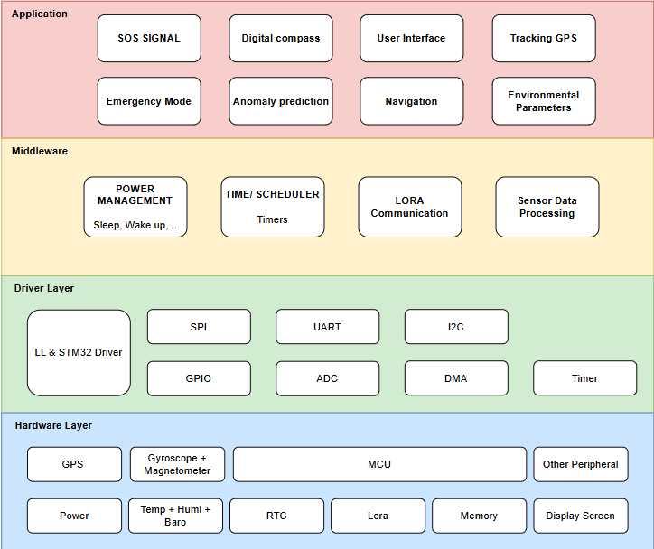

1.2. Kiến trúc hệ thống Master
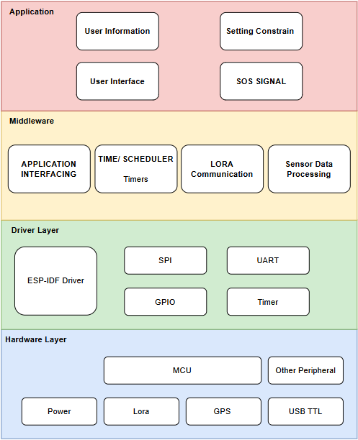
- Hardware layer: Bao gồm các thành phần vật lý như vi điều khiển, cảm biến, module giao thức truyền thông không dây, thiết bị ngoại vi,... Lớp này chịu trách nhiệm thu thập dữ liệu từ môi trường, cung cấp thông tin trạng thái và thực hiện các chức năng vật lý của hệ thống
- Driver layer: Lớp này bao gồm thư viện điều khiển mức thấp của vi điều khiển STM32 như SPI, UART, I2C, GPIO, ADC, DMA và Timer, được phát triển dựa trên các thư viện chuẩn như HAL hoặc LL. Nhiệm vụ chính của lớp này là cung cấp các hàm giao tiếp trực tiếp với phần cứng, đồng thời trừu tượng hóa các chi tiết kỹ thuật của thiết bị, giúp các lớp phía trên không phụ thuộc vào cấu trúc phần cứng cụ thể
- Middleware layer: Lớp trung gian cung cấp các dịch vụ chức năng chung cho hệ thống. Bao gồm các module như quản lý năng lượng (power management), bộ lập lịch và quản lý thời gian (time and scheduler), giao thức truyền thông LoRa và xử lý dữ liệu cảm biến. Lớp này có vai trò tổ chức, xử lý và chuẩn hóa dữ liệu, đồng thời đảm bảo hoạt động ổn định và hiệu quả của hệ thống trong môi trường thời gian thực. Việc tách riêng lớp middleware giúp tăng khả năng mở rộng và tái sử dụng trong các ứng dụng khác
- Application layer: Lớp ứng dụng là tầng cao nhất, nơi triển khai các chức năng chính của hệ thống như theo dõi vị trí GPS, định hướng bằng la bàn số, điều hướng, giám sát môi trường, dự đoán bất thường, chế độ khẩn cấp và tín hiệu SOS. Ngoài ra, lớp này cũng bao gồm giao diện người dùng và các thuật toán ra quyết định nhằm hỗ trợ người dùng trong quá trình hoạt động ngoài thực địa. Lớp ứng dụng sử dụng các dịch vụ từ lớp middleware mà không cần quan tâm đến chi tiết phần cứng, từ đó giúp giảm độ phức tạp và tăng tính linh hoạt trong phát triển

2. Đặc tả phần cứng:

2.1. Node (Thiết bị cá nhân)
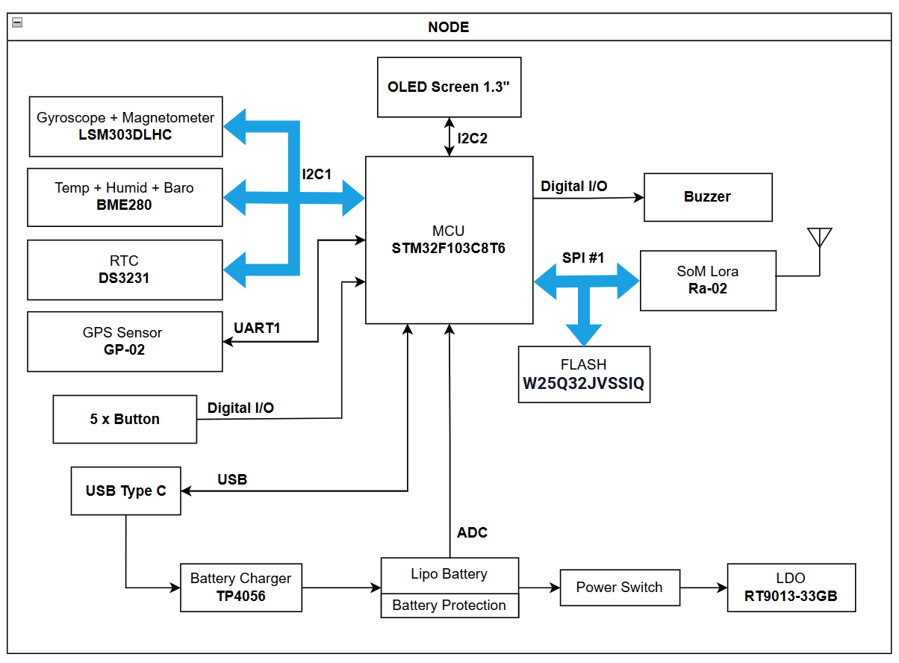
- Khối vi điều khiển: Vi điều khiển STM32 (STM32F103C8T6) được sử dụng làm bộ xử lý trung tâm, đảm nhiệm việc thu nhận và xử lý dữ liệu từ các khối cảm biến. Ngoài ra, khối này còn thực hiện giao tiếp với các thiết bị ngoại vi và điều khiển giao diện hiển thị người dùng.
- Khối cảm biến:
  - Cảm biến gia tốc và từ trường: Cảm biến LSM303 được sử dụng để đo gia tốc theo ba trục X, Y, Z và đồng thời tích hợp chức năng đo cường độ từ trường.
  - Cảm biến môi trường: BME280 dùng để đo các thông số môi trường bao gồm nhiệt độ, độ ẩm và áp suất không khí.
- Khối định vị: Cảm biến GPS: Module GP-02 được sử dụng để thu nhận dữ liệu vị trí (kinh độ, vĩ độ) từ hệ thống vệ tinh GPS.
- Khối ngoại vi:
  - Nút nhấn: Nút nhấn nhả được cấu hình điện trở kéo lên (pull-up), phục vụ tương tác người dùng và điều khiển giao diện hiển thị.
  - Buzzer: Buzzer 3V được sử dụng để phát tín hiệu âm thanh cảnh báo với cường độ cao.
- Khối hiển thị: Gồm một màn hình OLED 1.3” hiển thị trực quan giao diện người dùng.
- Khối truyền thông không dây: Module LoRa Ra-02 được sử dụng cho chức năng truyền và nhận dữ liệu không dây theo chuẩn LoRa. Module này được cấu hình và điều khiển trực tiếp bởi vi điều khiển.
- Khối thời gian thực: IC thời gian thực DS3231 cung cấp thông tin thời gian chính xác bao gồm ngày, tháng, năm, giờ, phút và giây.
- Khối nguồn: Khối nguồn hoạt động độc lập, đảm nhiệm việc cung cấp năng lượng cho toàn bộ hệ thống. Ngoài ra, khối này còn tích hợp chức năng sạc và bảo vệ pin.

2.2. Master (Trạm điều khiển trung tâm)
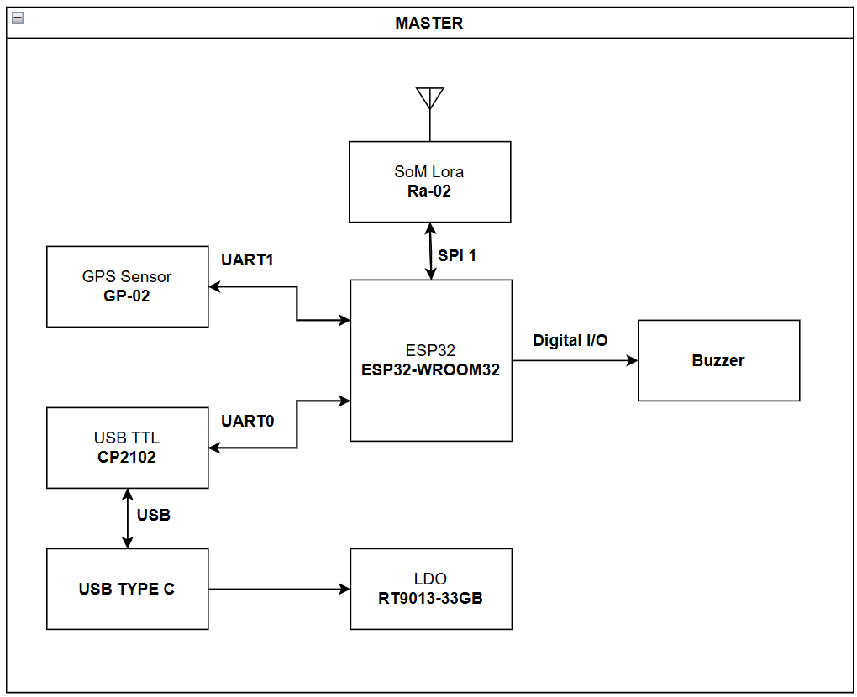
- Khối vi điều khiển: Một vi điều khiển ESP32 (module ESP32-WROOM32) được sử dụng để thực hiện các chức năng xử lý trung tâm của hệ thống. Khối này có nhiệm vụ nhận và xử lý dữ liệu từ khối định vị GPS, điều khiển module truyền thông LoRa, giao tiếp với máy tính thông qua UART và điều khiển buzzer cảnh báo.
- Khối đinh vị: Module GPS GP-02 được sử dụng để thu nhận các thông tin về vị trí gồm kinh độ và vĩ độ từ vệ tinh
- Khối truyền thông không dây: Module LoRa Ra-02 được sử dụng cho việc truyền và nhận dữ liệu không dây tầm xa. Module này giao tiếp với vi điều khiển thông qua chuẩn SPI và được kết nối với anten ngoài để đảm bảo khả năng truyền ổn định.
- Khối ngoại vi: Một buzzer 3V được sử dụng để phát âm thanh cảnh báo với cường độ cao.
- Khối giao tiếp USB: USB TTL CP2102: Được sử dụng để chuyển đổi tín hiệu USB sang UART (UART0), phục vụ cho việc nạp chương trình và truyền nhận dữ liệu giữa vi điều khiển và máy tính.
- Khối nguồn: LDO RT9013-33GB được sử dụng để ổn áp xuống 3.3V cung cấp cho toàn bộ hệ thống, đảm bảo điện áp hoạt động ổn định cho vi điều khiển và các module ngoại vi.

